Informátor speciál č.1

POZVÁNKA

Zastupitelstvo obce Pustějov si Vás dovoluje pozvat na veřejné představení projektu

Centrum venkovského života rekonstrukcí Obecního domu v Pustějově

ve čtvrtek 11. května 2006 v 18.00 hodin
v sále Obecního úřadu v Pustějově

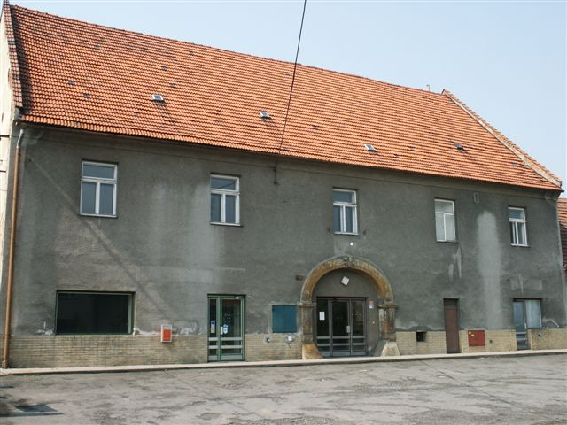
Zastupitelstvo obce schválilo na 19. zasedání Zastupitelstva obce Pustějov, které se konalo 8. prosince 2005, investiční záměr - Vytvoření centra venkovského života rekonstrukcí Obecního domu v Pustějově a zadání vypracování dokumentace.
2. února 2006 se konalo ustavující jednání komise pro strategický rozvoj cestovního ruchu v obci Pustějov s využitím obecního domu. Starosta obce Pustějov Ing. T. Maiwaelder stručně vysvětlil přítomným záměr obce Pustějov schválený zastupitelstvem a předal slovo konzultantovi - Ing. J. Jalůvkovi, který bude projekt „Vytvoření centra venkovského života v Pustějově“ odborně vést.

Cíle :
- rekonstrukce obecního domu pro rozvoj služeb pro občany, návštěvníky a turisty
- vytvoření partnerství pro rozvoj obce
- vytvoření partnerství s okolními obcemi pro rozvoj cestovního ruchu
- stabilizace obyvatel v obci – řešení zaměstnanosti
- dosažení pozitivního image Pustějova a okolí u návštěvníků a turistů
- zřízení profesionálního zázemí pro rozvoj cestovního ruchu
- obnova tradic, zvyků a obyčejů

Očekávané výstupy projektu:

I. Centrum venkovského života
. ukázky života na vesnici – venkovské práce, sadařství chovatelství, řemesla
. místní památky, pamětihodnosti, architekturu, historii, rodáky v čele s Maximilianem Pracným
. gastronomii, speciality z hovězího masa, zabijačky, ryby , zvěřinové hody, koštování
. zvyky a obyčeje – křtiny, svatby, Barborka, Mikuláš, pochovávání basy, Vánoce, Velikonoce, kroje, písně,
. krásnou přírodu Poodří – Moravského Kravařska

II. A) Příprava produktů cestovního ruchu – tématické balíčky služeb zaměřených na :
- rodiny s dětmi
- školní výlety a organizované zájmové skupiny
- cykloturisty, pěší turisty, hipoturisty
- seniory
- rybáře
- gurmány
B) Příprava projektu Propagace Centra venkovského života v Pustějově – zpracování zadání projektu pro přípravu propagačních materiálů a zřízení turistického informačního centra – např. propagační brožura, film, webové stránky, ......pro žádost na udělení dotace ze SROP.

III. Příprava projektu Rekonstrukce obecního domu

- Zadání stavebního a statického posouzení (únor – březen)
- Zpracování uživatelského rozvrhu objektu pro rekonstrukci – např. ubytování, expozice venkovského života, relaxační centrum, sauna, byt, bowling, služby pro cyklisty, stravování, ..... (duben – květen)
- Vytipování zdrojů financování rekonstrukce
- ze strukturálních fondů
- z Ministerstva pro místní rozvoj
- z dalších dotačních titulů dle aktuální nabídky
- Zadání projektu rekonstrukce (září)
- Příprava žádosti na získání finančních prostředků ( září – prosinec)
2. jednání komise pro strategický rozvoj, konané dne 2. března 2006, bylo zaměřeno na možnosti financování, dále na produkty a produktové balíčky cestovního ruchu a atraktivity. Byly ustaveny IV. pracovní skupiny:

- Cykloturistika

Zhodnocení současného stavu cyklistické infrastruktury.
Návrh nových cyklotras, cyklostezek. Služby cyklistům.
Doplněno o běžecké tratě.

Členové : Ivan Bartoš(vedoucí Správy CHKO Poodří), RNDr. Zdeněk Bartošek, Ing. Milan Šimeček, Stanislav Babůrek, Lubomír Dresler

Z jednání pracovní skupiny:
Zkušenosti s činností cestovních kanceláří přivážejících zahraniční turisty za účelem cykloturistiky (včetně zapůjčení kol), napojení obcí v okolí (Kujavy, Hladké Životice, Fulnek), vazba na stavbu dálnice. Bylo doporučeno vytvořit zastávkové místo - naučná tabule, vybudovat cyklostezku Bílovec - Příbor.

- Produkty cestovního ruchu

Gastronomie – hovězí speciality, zvěřinové hody, zabijačky, ryby, koštování.
Kulturní akce, zvyky, obyčeje, místní památky, rodáci, kroje, písně, nářečí.
Řemesla, chovatelství ovocnářství – práce na vesnici.
Příroda Moravského Kravařska.

Členové : Jiří Faldík, Daniela Faldíková, Karel Bednařík, Anna Mužná(starostka obce Skotnice), Vlastimil David, Mgr. David Karčmář(Destinační management Moravsko-Slezský o.p.s.), Ing. Miloslav Čegan(starosta obce Albrechtičky), Jan Horák

Z jednání pracovní skupiny:
Příprava nabídky turistických produktů v Pustějově. Podány informace o připravovaném jednání, které se bude věnovat vazbě obecního domu na restauraci Sport a o projektu „Cyklistické vítání“. Organizace Sokol má zájem na využití objektu sokolovny, bude zpracován návrh. Byl proveden výběr akcí připravených k zařazení do propagační brožury Putování po karmašoch, která byla poprvé prezentována na výstavě DOVOLENÁ a REGION 2006 v Ostravě 21.-23. dubna. Zajištěna příprava gastronomických akcí.

- Propagace, marketing

Příprava tištěných, filmových a jiných propagačních materiálů.
Publicita, tiskové zprávy.

Členové : Ing. Tomáš Maiwaelder, PaedDr. Dagmar Kremzerová(Ostravský Informační Servis-ředitelka), MVDr. Kateřina Křenková(starostka obce Bartošovice), Dagmar Novosadová(starostka obce Kunín), Markéta Holaňová(infocentrum Studénka)

Z jednání pracovní skupiny:
Příprava propagační brožury - akce 2006. Z došlých návrhů byl proveden výběr nejvýznamnějších akcí prezentující Moravské Kravařsko do konce roku 2006, dohodnuta grafická úprava a název: PUTOVÁNÍ PO KARMAŠOCH aneb za tradicemi a specialitami Moravského Kravařska.
- Infrastruktura

Příprava rekonstrukce Obecního domu.
Stavební a statické posouzení.
Příprava uživatelského rozvrhu, expozic a služeb.

Členové : Ing. Viliam Malek, Ing. Tomáš Maiwaelder, Tomáš Macháček, Miroslav Kratochvíla, Martin Holba, Mgr. Jaromír Tegel

Z jednání pracovní skupiny:
Plánované stavební úpravy, budoucí využití objektu. Předloženy dobové pohlednice z roku 1906, které mohou být inspirací pro budoucí vzhled objektu. Návrh využití podkroví ve dvou variantách, doporučeno zachovat historický ráz budovy z vnějšku. Námět na obnovení obecní šatlavy. Návrhy na využití: ubytování pod střechou, moštárna, sauna, masáže, fitcentrum, informační centrum s prodejem suvenýrů, stála expozice fotografií z historie Pustějova, služby občanům, muzeum venkovského života.

Pracovní skupiny zahájily činnost s cílem podpořit cestovní ruch v regionu. Návrh nové cyklotrasy Odra-Morava-Dunaj nebo příprava publikace s pracovním názvem Putování po karmašoch jsou dva z výstupů prvního setkání pracovních skupin Komise pro strategický rozvoj v rámci projektu Centrum venkovského života v Pustějově.

Návrh na vybudování cyklostezky Odra-Morava-Dunaj, která by měla navázat na již existující cyklistické trasy, je jeden z nejdůležitějších projektů, který se týká jak přímo Pustějova, tak i okolních obcí. Vzhledem k napojení stezky na mezinárodní síť cyklostezek Greenways by její realizace měla přispět k větší návštěvnosti regionu. Cílem publikace Putování po karmašoch je aktuální prezentace tradičních akcí v obcích regionu.

S nabídkou spolupráce bylo osloveno všech třiatřicet obcí a šest měst na území Moravského Kravařska.

VÝZVA OBČANŮM:

Chtěli bychom tímto oslovit všechny spoluobčany, kteří doma vlastní dobové fotografie či různé dokumenty týkající se historie obecního domu o jejich zapůjčení, popř. věnování k využití při přípravě stavebního projektu.

Vydává Obecní úřad Pustějov dne 5. 5. 2006. N e p r o d e j n é. Náklad 360 výtisků. Evidenční č. přidělené Ministerstvem kultury ČR: MK E 1047.

